


צבא הגנה לישראל המכללה לביטחון לאומי
מחזור מז'
סיור ירושלים של אמצע

ימים רביעי וחמישי ~ 1-2 אפריל 2020 ~ ח'+ט' ניסן תש"פ
100 משתתפים
אויר הרים צלול כיין
וריח אורנים
נישא ברוח הערביים
עם קול פעמונים.
ובתרדמת אילן ואבן
שבויה בחלומה
העיר אשר בדד יושבת
ובליבה חומה
ירושלים של זהב
ושל נחושת ושל אור
הלא לכל שירייך
אני כינור

תוכנית וסדר יום רביעי :
- 16:00 - התכנסות וקפה במוזיאון ידידי ישראל.
- 17:00 - סיור במוזיאון ידידי ישראל
- 18:30 – שיחה עם שגריר ארה"ב מר דוד פרידמן.
- 20:00 - סיור רגלי מנחלת שבעה למסעדת המוציא.
- 20:30 - ארוחת ערב במסעדת המוציא.
- 22:30 – סיור מחנה יהודה של הלילה .
- הליכה למלון הרברט סמואל

תוכנית יום חמישי ;
- 07:30 – ארוחת בוקר במלון
- 09:00 – סיור בעיר דוד / מנהרת הכותל בהובלת דודו בארי מנכל אלע"ד.
- שיחה עם ראש העיר באולם החשמונאים על ניהול אתגרי העיר
- סיור בהר הבית / תצפית אש התורה
- ארוחת צהריים במסעדת ואלרו במחנה יהודה
- סיור אישי בשוק
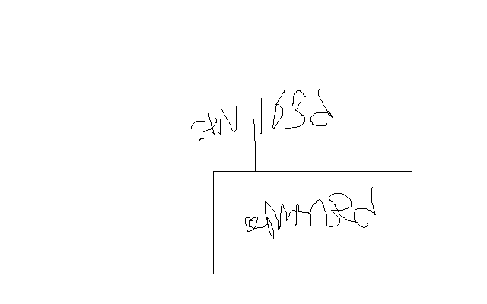
- שבת שלום
~ סיור פורה ומוצלח ~

נצ"מ דימ' גדעון מור
ג - מ ידע

